忙而不茫 作作生芒
常州市新北区孟河实验小学四（6）班朱灿15861839387
班级文化是班集体的灵魂，是校园文化的重要组成部分，也是学生个性发展的重要源泉。它时刻代表着班级的形象，同时又约束着班内学生的行为。在良好的班级文化的影响下，每一位学生都能得到正向的发展，班级也会更加紧密团结。因此，营造良好的班级文化对学生的成长、班级的发展都具有重要的意义。

根据学校“昭文”的办学理念，在创建特色班级的时候，我紧紧围绕学校劳动三圈品格提升工程，确立了以“我是劳动小达人”为主题的芒果中队。芒果被称为“希望之果”，希望我们四（6）芒果中队的45位队员，也像芒果那样，凭借自己的努力，不断进步，不断超越，忙而不茫，从而作作生芒。
班名：四6芒果中队
班风：忙而不茫 作作生芒
班训：学做好的别人 做最好的自己
目标：劳动中初露锋芒 学习上有作其芒
活动中锋芒毕露 评价上光芒四射

一、劳动中初露锋芒 身体力行我最棒
（一）趣味别称营氛围 自制管理忙起来
为了更有效地培养学生的劳动习惯，根据班级实际情况和学生的不同特点，我和学生一起探讨交流设置了很多劳动岗位，每位孩子自主选择适合自己的岗位，并为自己的岗位起个富有诗意的名字，“节能小卫士”、“桌肚检察官”、“地面清洁员”、“领读小白鸽”等等相继而出，不仅激发了他们劳动的积极性，还充分展现了每个孩子的价值。详细的班级值日表，把劳动教育落实到学生日常的生活中。大到拖地擦玻璃这种体力技术活，小到开关灯这种轻而易举的随手活，每种任务都责任到人。时时教育孩子，我是班级的一份子，班级的整洁明亮需要我，我要争当班级的小主人。
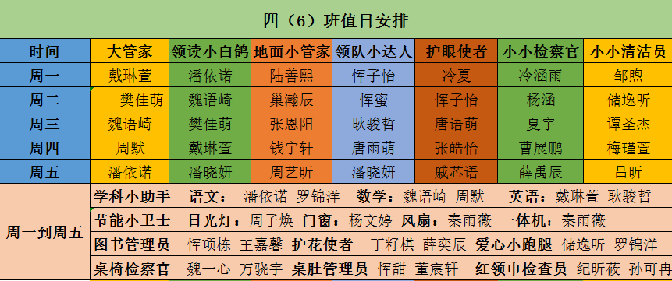（二）多元劳动练技能 全员参与动起来
为引导学生树立正确的劳动价值观，提升劳动技能，形成良好的劳动品质，我们班级开展了一系列“劳动助成长，实践伴我行”劳动主题活动。
1.家务劳动我能行
整理房间、打扫卫生、买菜做饭、收拾厨房、打扫洗手间……学生在父母的指导下，参与家庭劳动，学习家务劳动技能，体会父母的辛苦与付出。正是这样的身体力行，让学生认识到每一餐的美味，每一天的干净整洁都饱含父母的爱与奉献，这一切都值得自己好好珍惜。
2.校园劳动乐其中
每周的校园大扫除、班级卫生大清理等一系列活动都如火如荼热火朝天地进行。通过这些劳动教育，引导学生把不辞辛劳、坚持不懈的劳动精神投入到学习生活中，让劳动之魂深深融入学生的心灵。
3.特色劳动妙趣多
同学们用鞋盒、化妆品盒、月饼盒等等，进行分格装饰，制作出的各种收纳盒，用来收纳自己的文具、课外书、内衣、袜子等等。他们不仅学习了劳动技能，还让自己的物品摆放井井有条，他们用一份份创意和一件件作品诠释着对劳动的认识与热爱。
4.公益劳动有担当
农忙时节，学生和家长一起走进乡村，体验农事劳动，感受农业劳作的乐趣；周末时间，他们走进社区，化身环保小卫士，开展清理垃圾公益活动。假日里，他们走进敬老院，为老人们整理房间，叠放衣被。学生在丰富多彩的活动中理解了劳动的真谛，懂得了劳动的意义，学会了感恩，也学会了奉献。
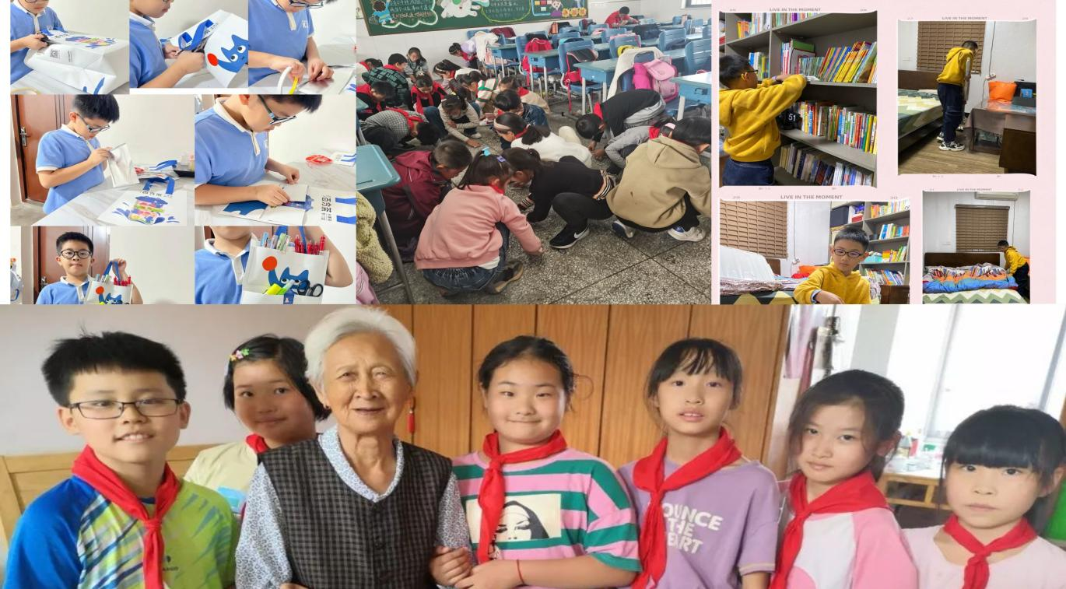
二、学习上有作其芒 比学赶帮当自强
（一）读好书 品味精彩人生
为了巩固学生日常阅读积累，我以学校每年举行的读书节活动为契机，开展一系列的读书活动。读写结合，摘抄优美的词句，做好批注，写下自己的感悟，培养孩子们“不动笔墨不读书”的好习惯。读一本好书，制一份小报，在阅读中品味着智慧；在阅读中提升着自我；在阅读中收获着快乐。每天在阅读存折中记录下阅读日期、书目，阅读的时间就是存入的“财富值”，阅读量越高，“财富余额”就越多，人人都能成为知识富翁。评选阅读之星，既激发了孩子的阅读兴趣，又让孩子获得了认同感，满足感。一方净土，一抹阳光，一卷书香，一路成长！最是书香能致远，让书香溢满教室，溢满校园。让书香的力量浸润孩子们的思想，让经典伴随孩子成长。
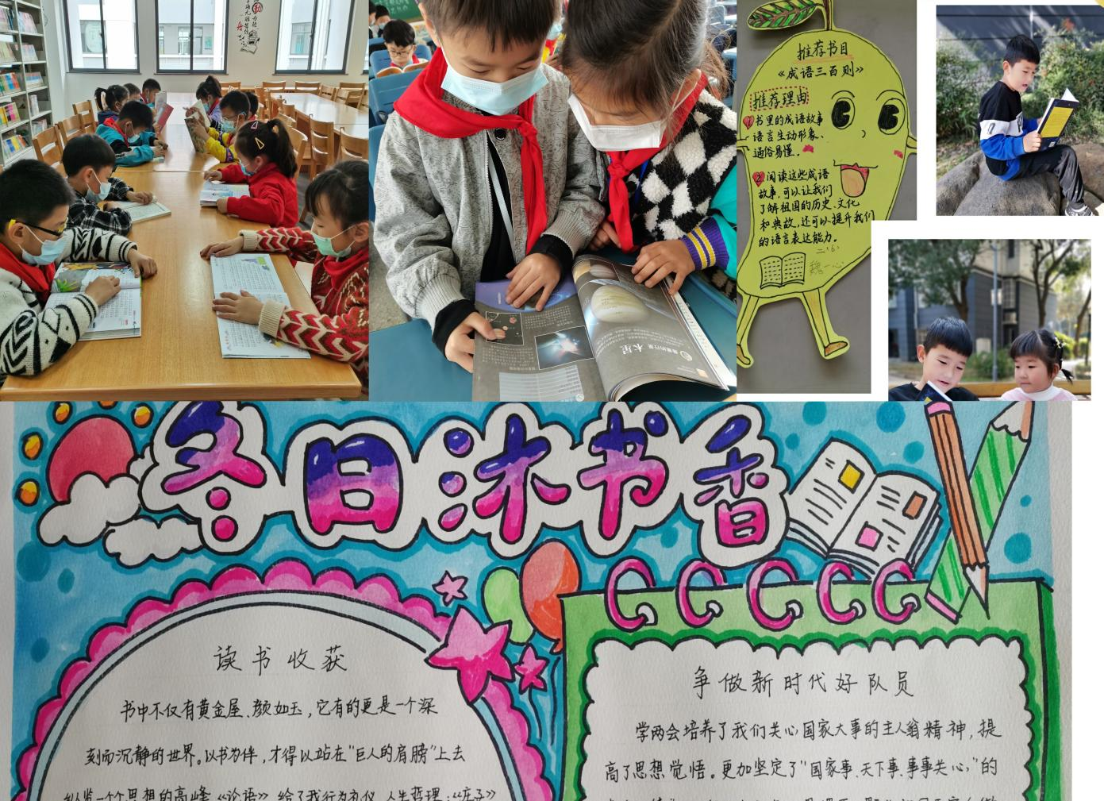
（二）练好字 书写美好未来
俗话说，字如其人，所以要练得一手好字。开展好汉字书写教育，使学生正确掌握汉字的字形和书写技能，有利于培养学生热爱祖国语言文字的情感，陶冶情操，培养审美能力，对于全面推进素质教育，提高青少年人文素养，传承和弘扬中华优秀文化具有重要意义。根据每个孩子的写字能力，建立学生写字等级评定制。我为每个孩子量身订做切实可行的写字标准，让每个孩子都看得见自己的进步。同时开展趣味写字活动，积极参加各级各类书法比赛，给写字优秀的学生提供发展的机会，挖掘学生写字潜能，形成书法特长生。坚定学生练字写字、争当小书法家的决心和意志。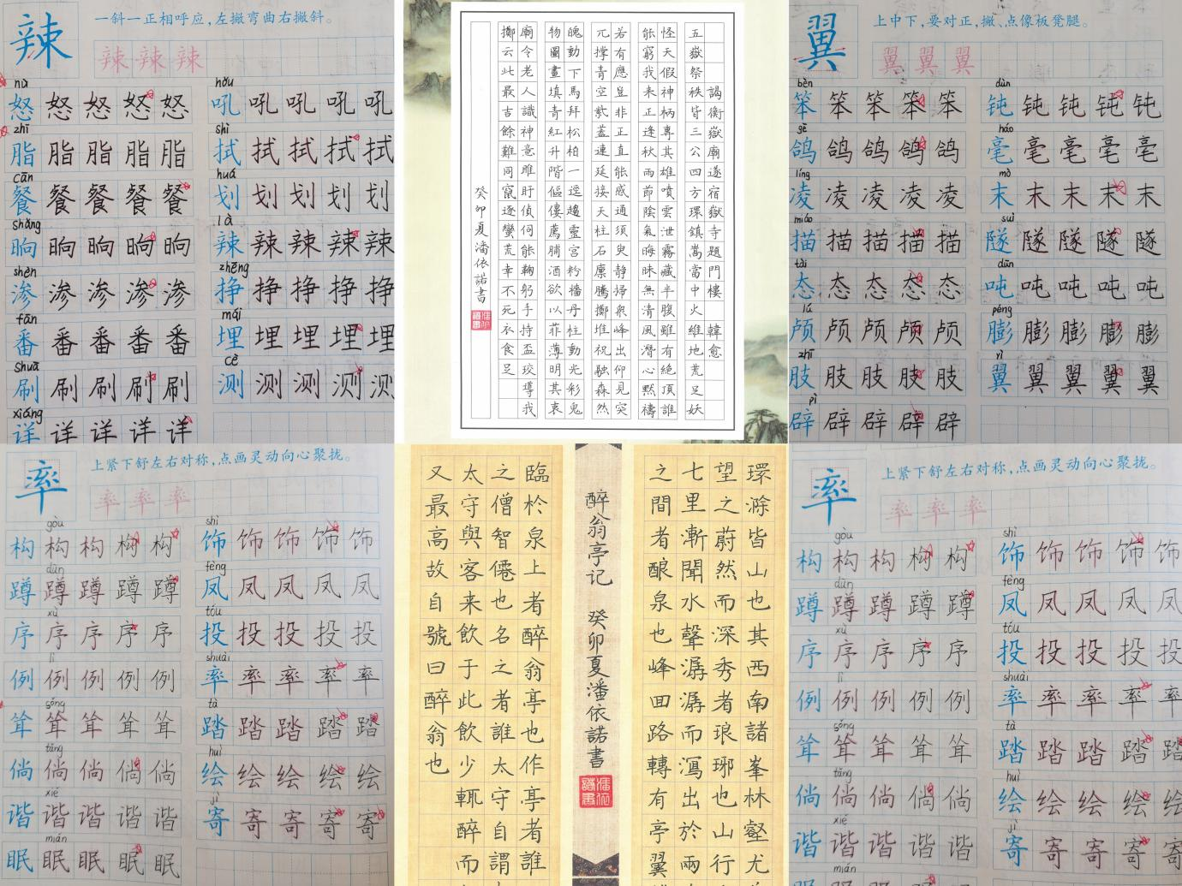 （三）做好操 锻炼强健体魄
中国奥林匹克运动的先驱张伯苓曾说：“教育里没有了体育，教育就不完全。”体育运动既可以预防疾病、强健体魄，还可以促进智力发育和身体发育，调节不良情绪，舒缓学习压力，它的好处不胜枚举。所以我将每天的广播操纳入班级学习活动，每周评比班级“广播操之星”，强化每日认真锻炼意识。组织班级同学参加学校广播操比赛，强健身体的同时培养集体意识。组织体育特长学生参加校运动会，培养竞争与合作的体育精神。同时，我还针对课间十分钟，在班级里征集课间小游戏，和同学一起“快乐课间”，放松学生身心。真正实现了德育教育全面发展，让孩子们在体育运动中茁壮成长。
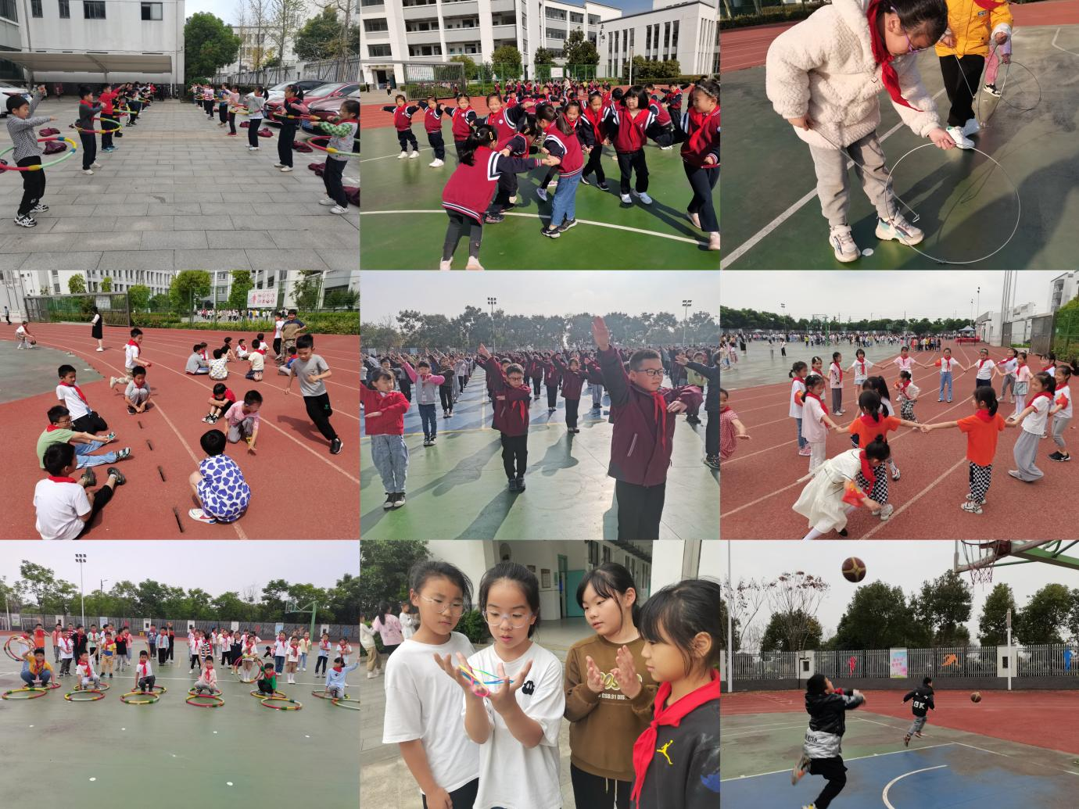
三、活动中锋芒毕露 芒果TV精彩纷呈
学生生活中大部分的时间都是在集体生活中度过的，班级活动的开展，对于每个学生的成长有着不可替代的作用。对于学生来说，他们通过班级活动，既可以获得满足和认可，又能得到锻炼和提高。因此，丰富多彩的班级活动是塑造学生人格，培养学生能力，形成团结向上的班集体的重要手段。我们班级专门开设了芒果TV,不仅为学生的班级活动提供足足的仪式感，还需要通过这些活动，让学生提升对自己的认知，发现不一样的自己，在学生的学习、生活乃至生命中留下精彩的瞬间。
（一）活动有序 彰显团队精神
1.日日有晨会活动
晨会课是我们班主任与学生面对面，心对心交流的最佳时间，它就像一首乐曲的前奏，为学生一天的学习生活奠定了主旋律。我主要围绕一日常规、文明礼仪、课间安全、交通安全等等对学生进行循环往复、有层次的教育，促进学生养成良好的品德和行为习惯。
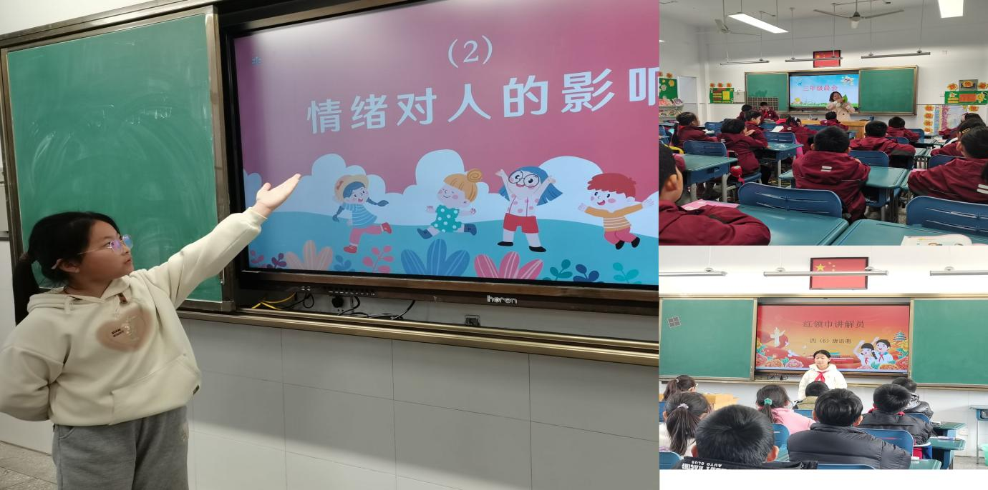
2.周周有班队活动
每周一次的班队活动是孩子们展示风采的舞台。开学初我就根据学生的年龄及身心特点，开展了“我的班级我做主”、“和拖拉说再见”、“我们都是好朋友”“bye，语言暴力兽”等一系列心理教育主题班会，既锻炼了学生的能力，又培养了学生健康的心理，营造了良好的班级文化氛围。还我会定期开展家长进课堂的活动，让家长更深入地了解孩子在学校的表现和我们的教育成果，从而增进双方的理解和信任。家长会上优秀家长代表周默妈妈的经验分享让其他家长们都忍不住啧啧称赞，受益匪浅。“以爱相伴 助力成长”的主题班队会上，妈妈们带来的歌曲《陪你长大》和爸爸的舞蹈《爱的华尔兹》，让孩子们沉浸在爱的海洋里，幸福而甜蜜。
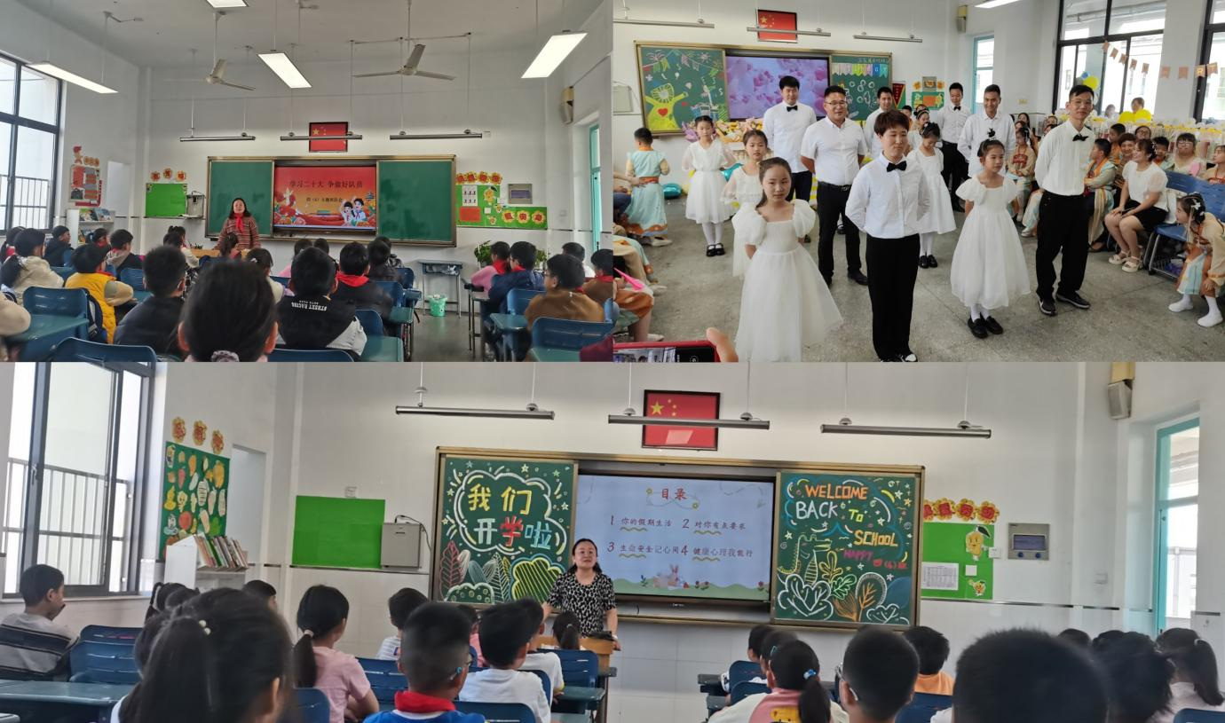
3.月月有主题活动
我依托学校德育行事历，在每学期的读书节、艺术节、科技节、体育节、心理健康节等节日以及学生的一些重要仪式开展参与面广、形式多样、内容丰富的月教育主题活动。成长，需要仪式的见证，点亮成长的每个瞬间。去年我们就隆重举行了“童心向党 不负‘十’光”十岁成长礼的庆祝活动。我还充分利用传统节日蕴含的育人资源，将传统文化与立德树人有机结合，让我们的节日成为伴随孩子们人生路上的每一个成长记忆，代代永续、传承发展。“龙年非遗映光彩 福字刻版传千年”的春节活动、“清明‘食’节做青团,传统文化润童心”的清明节活动、“诗情画意，浪漫端午”的端午节活动、“九九重阳节，浓浓敬老情”的重阳节活动等等，既锻炼学生的动手能力，增强他们的劳动意识，又让学生深入了解我国的传统文化，陶冶他们的爱国主义情操。
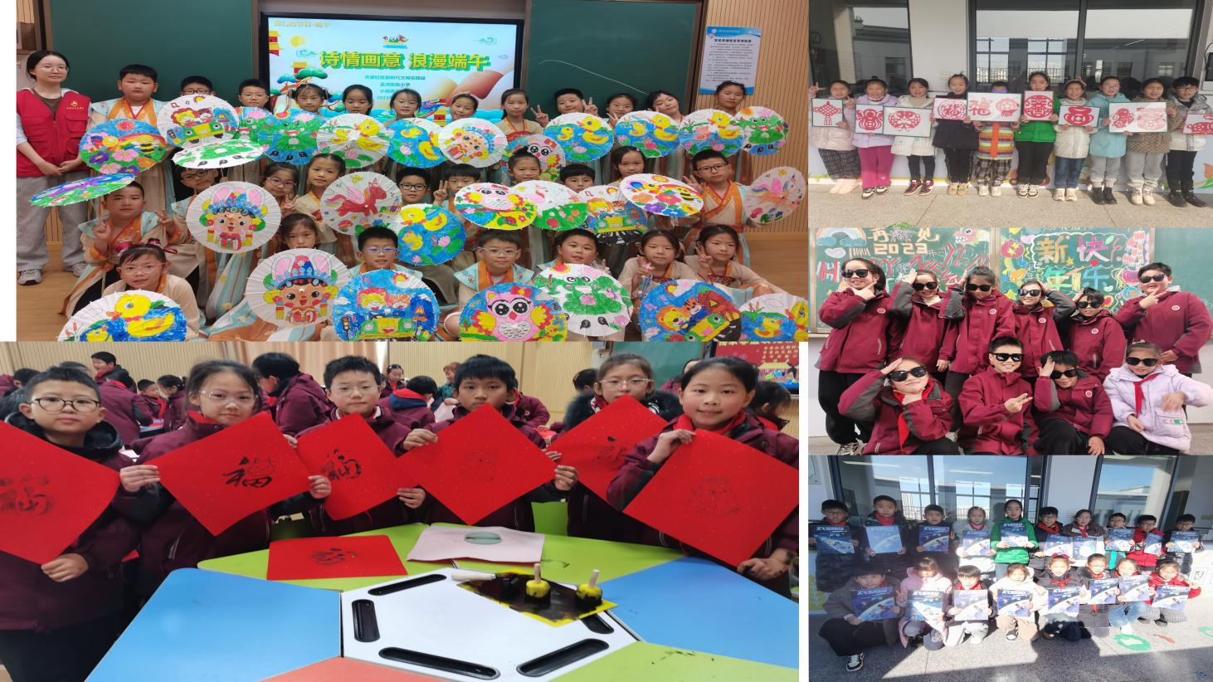
（二）活动有品 感悟成长经历
1.水培蔬菜 环保节约有理想
在充分了解水培蔬菜的基础上，我带领学生从生活中寻找各种合适的材料制作水培器皿，接下来根据水培蔬菜的种类自主研发各种品牌的营养液，并想尽一切办法克服水培过程中遇到的各种困难，最终水培成功，做成了一道道美味佳肴。自主管理水培蔬菜生长的过程不仅培养了他们的观察能力、动手能力和实践能力，还让他们在器皿制作中感知到废物再次利用的力量，提高了环保意识;又在一次次光盘行动中品味到粮食的珍贵，增强了节约意识。接下来我们组织的“幸福小树”环保公益活动更是潜移默化地将环保意识节约意识深深地渗透到学生心中，营造出了人人勤俭、宣传环保、参与环保的良好氛围。
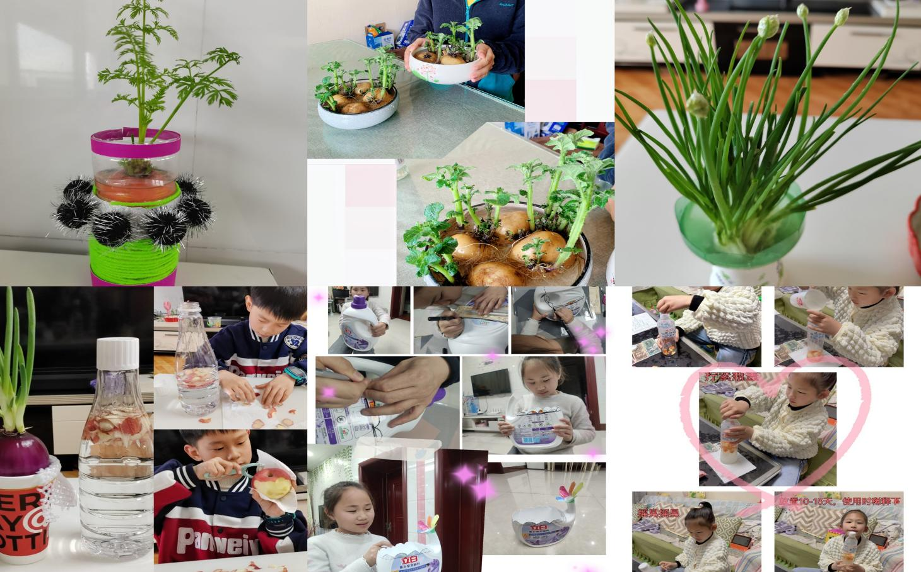
2.鸿雁传书 齐绘祖国新篇章
从前车马很慢，信也很慢，但是信件却能载动足够的真诚。队员谭翰卓今年刚转入孟河实验小学四（6）中队这个温暖的大家庭，他了解到常州是新能源之都，就决定把这种新时代劳动精神传递给家乡的小伙伴。于是我就尝试联系了他原来中队的辅导员老师，决定用一封封书信架起两地队员沟通的桥梁。
队员们生活在革命先驱恽代英的故乡孟河，他们从小知乡土人事，从恽代英到常州三杰；从中国汽摩配名镇到常州新能源之都；从孟河医派到恐龙园文化……娟秀的字体流淌在一行行笔墨间，细数着家乡常州“强富美高”的新变化，抒发着作为身在国旗下，长在春风里的新时代少先队员的浓浓自豪感。特色的班级活动，如“润物细无声”的春雨，浸润着孩子的心灵，挖掘无限可能，助力孩子的成长。让他们在活动中寻找快乐，获得知识，提高能力，慢慢成长。
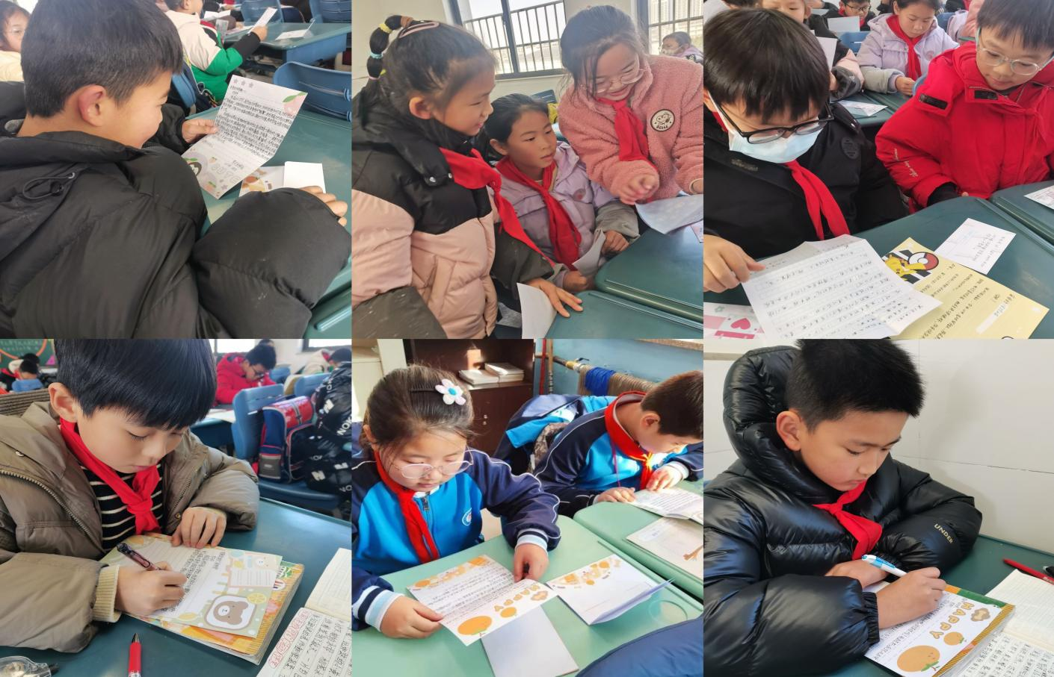
- 评价上光芒四射 正确引领促成长
（一）明确职责 班级管理我参与
班级干部是班主任的左膀右臂，培养一支良好的班干部团队对班级工作的开展可以说是事半功倍。开学初，我就鼓励学生进行班干部竞选，让每个学生都发言，假如我是班干部，应该如何管理班级的方方面面，怎样带领大家争创全校先进班集体。以此培养同学向上的进取精神，培养学生主动管理能力。接着，引导学生进行班级管理岗位的设置，民主选举，并定期对班干部进行培训，授之以渔。班干部的名字也根据班级文化进行了个性化的设置：桂七芒就是芒果中的王者，是当之无愧的班长!台农一号高达20%的含糖量，让她从全班同学中脱颖而出，稳坐学习委员的位子。玉文6号芒紫红色的外表仿佛从画里走出来一般，文艺气息满满，当属文艺委员。红象牙芒是芒果中的大块头，体育委员，妥妥儿的!
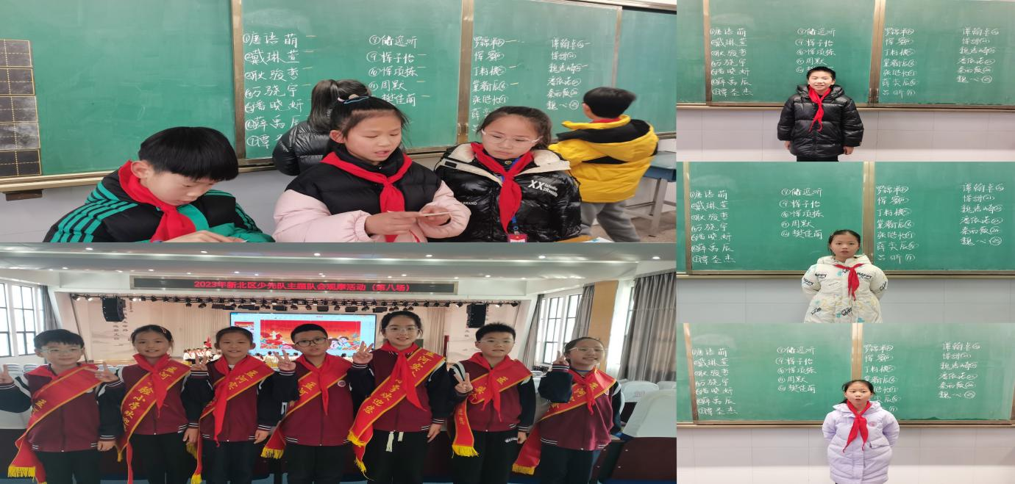（二）树立榜样 星级争章我最棒
儿童的世界是纯真的、简单的，有时一个小小的鼓励便会带动一群人进步。班级争章栏是对学生的一种评价方式，也是在同学中鼓励进步、树立榜样的绝佳办法。上面可以看到每个孩子的名字。值得指出的是，一改之前对学生学业成绩的评价，该争章栏与学校文敏银行的劳动币、礼仪币、学习币、活动币相结合，对孩子进行综合评价。“多一把评价的尺子，就多一批优秀的学生”，在不同领域树立各种学习的榜样，激发学生的向上之心，促使班级中形成向善好学之风，让学生在良好的班级氛围中自由地发展，健康地成长。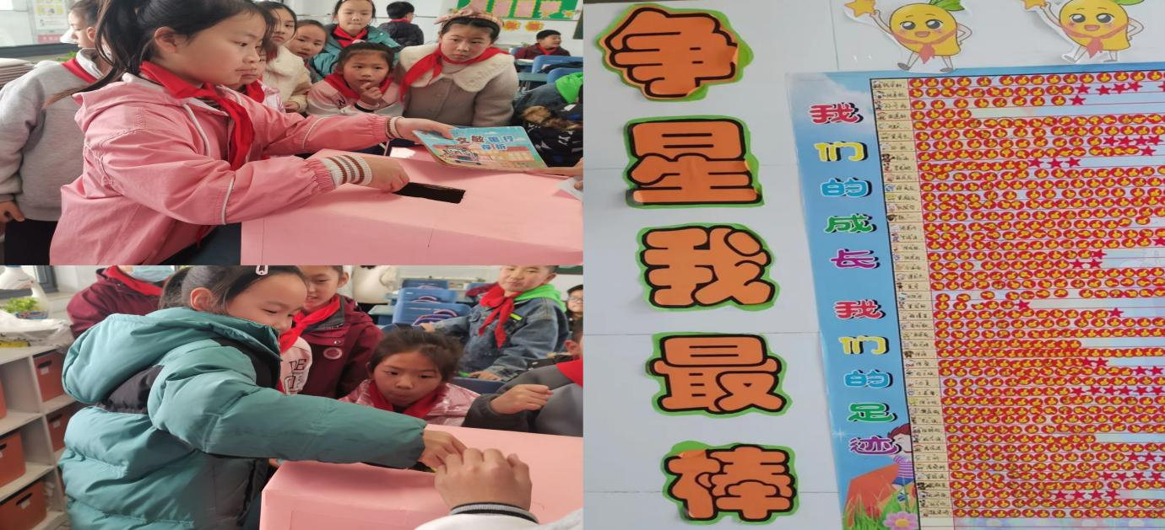
（三）花样奖励 巧用心愿圆梦想
食品有保鲜期，奖励也有保鲜期。奖励的单一或长时间使用几种奖励都会使学生对奖励产生“疲劳”。奖励是一门学问，更是一门艺术。在奖励的过程中，我一般以精神奖励为主，物质奖励为辅，力求做到奖励形式多样新颖，如：刮刮乐、抽红包、盲盒等等。这学期，我主要采用心愿卡的形式，心愿卡分家庭和学校两部分，鼓励家长积极参与进来。心愿卡的内容也都是在向学生征集的基础上，选择一些大家都比较感兴趣的，在物质奖励和精神奖励双管齐下，学生就会积极自觉地投入到生活和学习中来，在正确奖励的指引下不断成长，不断进步。
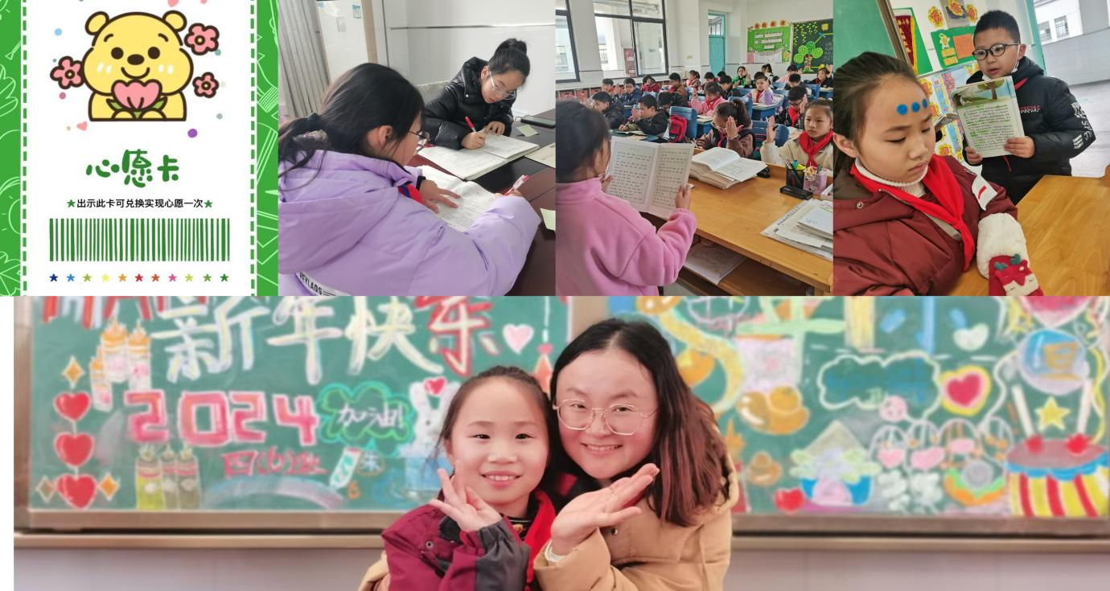
岁月如流，在这几年的相处中，我听到了每个孩子拔节生长的声音。通过我们的共同努力，班级也呈现出一种持续发展的良好态势。不管孩子们的基础如何，他们都在努力完善自身，家长也能携手我们，亦步亦趋地向前。相信在我们的用心陪伴下，每个孩子都能“忙”得充实、“忙”得有序，体验到“忙”的乐趣，感受到“忙”的幸福。忙而不茫，终有一天，我们必将锋“芒”毕露，光“芒”四射，成为彼此最美的风景！

